Министерство образования Республики Беларусь

г. Минск

Государственное учреждение образования

«Белорусский государственный университет информатики и радиоэлектроники»

Специальность «Инженерно-психологическое

обеспечение информационных технологий»

Учебная дисциплина «Основы алгоритмизации и программирования»

Отчет

по лабораторной работе №5

«Динамические массивы»

Подготовил: Студент гр. 410901

Квитченко А.В

Проверил:

Усенко Ф.В

Минск 2024

***Цель работы:*** сформировать навыки и умения обработки структурированных типов данных, организованных в виде матрицы.

***Индивидуальное задание №18*** В одномерном массиве, состоящем из n вещественных элементов, вычислить минимальный элемент и поменять его с последним.

***Код программы приведен ниже:***

#include<iostream>

#include<cmath>

using namespace std;

int main() {

setlocale(LC_ALL, "Russian");

int n;

int k;

cout << "Введите количество строк : ";

cin >> n;

cout << "Введите количество столцов : ";

cin >> k;

int **arr = new int* [n];

for (int i = 0; i < n; i++) {

arr[i] = new int[k];

}

int sum = 0, dio = 1, kek, i = 0, b = 0;

bool t;

cout << "Введите массив: ";

for (i = 0; i < n; i++) {

for (b = 0; b < k; b++) {

cin >> arr[i][b];

}

}

cout << "--------------------" << endl;

cout << "Вывод массива :" << endl;

cout << "--------------------" << endl;

for (i = 0; i < n; i++) {

for (b = 0; b < k; b++) {

cout << arr[i][b] << " ";

}

cout << endl << "--------------------" << endl;

}

for (i = 0; i < n; i++) {

for (b = 0; b < k; b++) {

sum += arr[i][b];

if (b == i) {

dio = dio * arr[i][b];

};

}

}

kek = sum / ((n - 1) * (k - 1));

if (kek > dio) {

t = true;

}

else {

t = false;

};

cout << "Если значение t равняется 0(ложь), 1(правда) :" << t << endl;

delete[] arr;

return 0;

}

На рисунках 1-2 показаны скриншоты работающей программы:

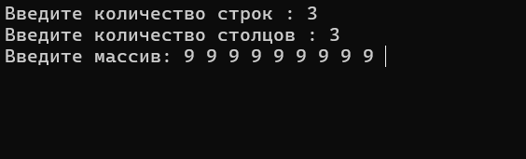

Рисунок 1 – ввод данных в программу

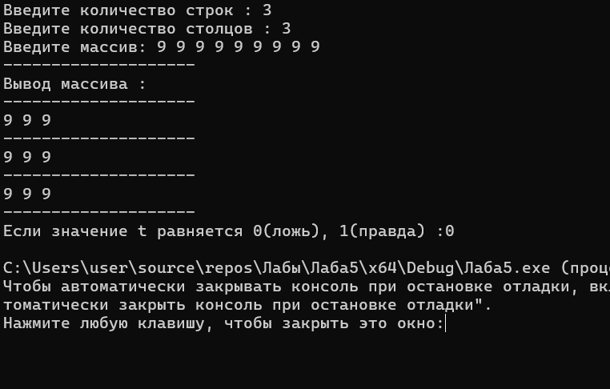

Рисунок 2 – программа выводит изменённый массив

**Контрольные вопросы**

**Блок-схема**

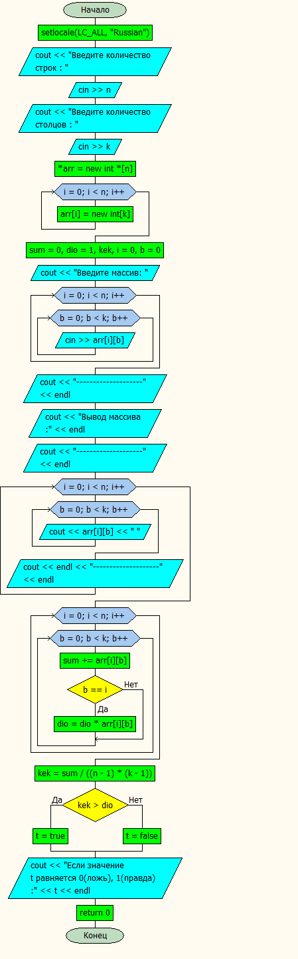

**Вывод**

В ходе выполнения лабораторной работы успешно создана программа. Которая способна находить произведение элементов главное диагонали и суммы всех элементов массива по заданным пользователем значений. Изучили динамический массивы. Программа написана на языке С++.